|  |  |
| --- | --- |
|  |  |
| Indkaldelse af idéer og forslag til afgrænsning af    Miljøkonsekvens-rapport for udledning fra renseanlæg på Nyt OUH |  |
|  | August 2019 |

|  |
| --- |
| Titel: Indkaldelse af idéer og forslag til afgrænsning af Miljøkonsekvens-rapport for udledning fra renseanlæg på Nyt OUH  Emneord: Ideoplæg  Udgiver: Miljøstyrelsen  År: 2019 |
|  | |

**Hvad er en miljøkonsekvensrapport?**

Projekter[1], der må antages at kunne påvirke miljøet væsentligt kan kun realiseres på baggrund af en omfattende vurdering af konsekvenserne for miljøet. Vurderingen skal påvise, beskrive og vurdere projektets væsentlige direkte og indirekte virkning på:

* Befolkningen og menneskers sundhed
* Den biologiske mangfoldighed, med særlig vægt på arter og naturtyper der er beskyttede
* Jordarealer, jordbund, vand, luft og klima
* Materielle goder, kulturarv og landskab samt
* Samspillet mellem disse faktorer

Miljøvurderingen bygger på en miljøkonsekvensrapport, som bygeherre skal fremlægge[2]. Inden miljøkonsekvensrapporten bliver udarbejdet, indkaldes ideer og forslag til miljøkonsekvensrapportens indhold. Formålet er at borgere, virksomheder og andre interessenter, der kan blive berørt af projektet, får mulighed for at stille spørgsmål og komme med input til miljøkonsekvensrapports indhold.

Det kan f.eks. være idéer til, hvilke miljøpåvirkninger, der skal tillægges særlig vægt i vurderingen og forslag om alternativer til projektet eller dets placering.

Miljøkonsekvensrapporten skal give en samlet beskrivelse af projektet og dets miljøkonsekvenser, som kan give grundlag for såvel en offentlig debat som miljø-myndighedens endelige beslutning om, hvorvidt der kan gives tilladelse til projektet.

Miljøstyrelsen gennemgår miljøkonsekvensrapporten. Rapporten vil, sammen med ansøgningen, eventuelle supplerende oplysninger fra bygherre og udkast til tilladelser, blive offentligt fremlagt i 8 uger. Her bliver der igen mulighed for at sende bemærkninger til Miljøstyrelsen. På baggrund af de indkomne bemærkninger og konklusionerne af miljøvurderingen, vil Miljøstyrelsen afgøre om der kan udstedes tilladelser og miljøgodkendelse til det ansøgte projekt.

Læs mere om miljøvurderinger på:

<https://mst.dk/natur-vand/miljoevurdering-vvm/>

Indhold

1. Udledning fra renseanlæg på Nyt OUH 5

1.1 Indledning og baggrund for projektet 5

1.2 Hvad går projektet ud på 6

1.2.1 Etablering og drift af renseanlægget 7

1.3 Placering og planforhold 7

1.4 Tidsplan 9

2. Projektets miljøpåvirkninger 10

2.1 Påvirkning af vandområder og Natura 2000-områder 10

3. Alternativer 12

4. Sådan får du indflydelse 13

4.1 Hvordan giver du din mening til kende? 13

4.2 Den videre proces 13

|  |
| --- |
| Udledning fra renseanlæg på Nyt OUH |

## Indledning og baggrund for projektet

Nyt Odense Universitetshospital (Nyt OUH) er Region Syddanmarks nye universitetshospital, som skal erstatte det eksisterende Odense universitetshospital i 2022. Det nye sygehus er beliggende Glisholmvej 2a, 5260 Odense S. Det samlede projekt Nyt OUH/Nyt SUND er miljøvurderet (VVM) i 2014. I miljøvurderingen er det forudsat at afledningen af forrenset spildevand skal ske til det kommunale spildevandssystem.

Odense Kommune har meddelt Nyt OUH, at spildevandet fra det nye universitetshospital skal undergå en behandling, som fjerner lægemiddelstoffer, miljøfremmede stoffer og bakterier til et niveau, der svarer til Bedste Tilgængelige Teknik (BAT), og som kan overholde de miljømæssige kvalitetskrav.

Nyt Odense Universitetshospital (Nyt OUH) har derfor planer om at etablere et renseanlæg med en teknologi svarende til det eksisterende renseanlæg på Herlev Hospital (membran-bioreaktor), som kan fjerne organiske mikroforureninger (herunder lægemiddelstoffer), bakterier og virus fra spildevandet.

Det rensede spildevand vil herefter blive udledt til nærmeste vandområde (Killeruprenden) eventuelt via de etablerede regnvandsbassiner på hospitalsmatriklen.

De principper som renseanlægget bygger på, er beskrevet i den oprindelige VVM for Nyt OUH/Nyt SUND på baggrund af en forventet tilledning af spildevand svarende til 3.000 PE.

Placeringen af renseanlægget er som en del af Teknikbyen (også kaldet Forsyningsbyen) i Nyt OUH blevet VVM-screenet i 2016. Naturstyrelsen har på baggrund af VVM-screeningen vurderet, at placeringen af Teknikbyen og renseanlægget ikke vil kunne påvirke miljøet væsentligt og derfor ikke er VVM-pligtigt.

Dette omfatter dog ikke udledningen fra renseanlægget, som i de hidtidige miljøvurderinger og -screeninger har været planlagt at foregå til offentligt renseanlæg.

Udledningen fra renseanlægget på Nyt OUH er omfattet af miljøvurderingslovens (LBK 1225 af 25/10/2018) bilag 2, punkt 13a (Ændringer eller udvidelser af projekter i bilag 1 eller nærværende bilag, som allerede er godkendt, er udført eller er ved at blive udført, når de kan have væsentlige skadelige indvirkninger på miljøet (ændring eller udvidelse, som ikke er omfattet af bilag 1)).

Nyt OUH har jf. § 18, stk 2 i miljøvurderingsloven anmodet om, at projektet skal undergå en miljøvurdering.

Det projekt, som nu skal miljøvurderes, omhandler derfor udledningen fra renseanlægget.

Da udledningen fra renseanlægget er omfattet af miljøvurderingsloven, skal der udarbejdes miljøkonsekvensrapport for projektet. Miljøkonsekvensrapporten indgår sammen med høringer og vurderinger i beslutningsgrundlaget for Miljøstyrelsens VVM-tilladelse og Odense kommunes udledningstilladelse.

## Hvad går projektet ud på

Det ansøgte projekt omhandler udledning af renset spildevand til Killeruprenden fra et nyt højteknologisk renseanlæg på Nyt OUH. For forståelsens skyld er både renseanlægget og udledningen beskrevet i det følgende.

Kvaliteten af det rensede spildevand på Nyt OUH vil være tilsvarende kvaliteten på det rensede spildevand fra Herlev Hospital, som siden 2014 har haft et velfungerende renseanlæg til rensning af alt spildevand baseret på membran bioreaktor-teknologi kombineret med ozonering, aktive kulfiltre og UV-behandling. Det rensede vand overholder gældende miljøkvalitetskrav og miljøeffektgrænser og udgør en tæt barriere for bakterier. Det rensede spildevand fra Herlev Hospital planlægges udledt til den nærliggende Kagså. Ledningen fra hospitalet til Kagså er forsinket pga. af et større offentligt anlægsbyggeri (Ringbanen). Derfor udledes spildevandet fra Herlev Hospital pt. til offentlig kloak.

Der er udlagt samlet ca. 1.260 m2 til renseanlægget i Teknikbyen. Renseanlægget vil bestå af en industribygning på ca. 300 m2 med plads til de tekniske anlæg (fx membranfiltre, slamtørring m.m.), personalefaciliteter, lager og laboratorie samt et udendørs befæstet areal på ca. 955 m2 med plads til buffertank, biologisk procestank, GAC-filtre (Granulated Activated Carbon), ilttank og parkering.

Bygningen har en højde på ca. 3,5 meter. Højden på procestankene kan tilpasses i forhold til bredden, men er ca. 8 meter. Tankene kan delvist nedgraves som på Herlev Hospital, hvor de har en højde på ca. 4 meter over jorden, jf. Figur 1.

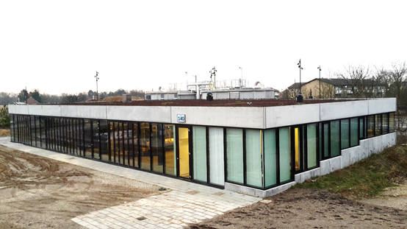

Figur 1: Foto af et tilsvarende renseanlæg på Herlev Hospital. Procestankene ses i baggrunden.

Spildevandet fra Nyt OUH hospitalsmatrikel vil blive ledt via et separat spildevandssystem til renseanlægget i Teknikbyen. Renseanlægget forventes at bestå af følgende procestrin eller tilsvarende:

**• Riste**Spildevandet pumpes via en kværnpumpe til et 1,5 mm risteanlæg, som fjerner større materiale og partikler over 1,5 mm. Ristestoffet sendes til forbrænding. Spildevandet pumpes herfra til de biologiske procestanke

**• Biologiske procestanke**To procestanke opereres parallelt med intermitterende beluftning til fjernelse af nitrogen samt biologisk nedbrydning af organisk stof. I procestankene sker endvidere delvis omsætning og adsorption af miljøfremmede stoffer, herunder lægemiddelstoffer. Fosfor fjernes sammen med overskudsslammet gennem tilsætning af aluminium koagulant

**• Membran bioreaktor (MBR)**Det biologiske slam adskilles fra det behandlede spildevand gennem membranfiltrering ved anvendelse af keramiske membraner med en porestørrelse på 0,2 μm. Spildevandet er herefter fri for bakterier, suspenderet stof samt miljøfremmede stoffer bundet til det suspenderede stof. Fra membranbioreaktoren føres spildevandet til en poleringslinje med henblik på yderligere at reducere koncentrationen af svært nedbrydelige lægemiddelstoffer. Poleringslinjen omfatter ozonering, GAC (Granular Activated Carbon) og UV. Slammet tørres herefter og bortskaffes til forbrænding

**• Ozonering**Ozon fra en ozongenerator injiceres i et delstrømsloop af ozoniseret vand, som derefter blandes med permeatet i reaktoren. Ozon måles online i offgas fra reaktorerne for at overvåge overskudskoncentrationen af ozon og kontrollere dens dosering. Fra ozonreaktorerne ledes spildevandet til aktive kulfiltre

**• Aktive kulfiltre (GAC)**GAC-filtrene er konfigureret med 3 filterkolonner i serie. Hvert GAC-filter består af to kolonner, der drives parallelt. Ved konstatering af nedsat fjernelseseffektivitet i GAC-filtrene, udskiftes det forreste filter og det aktive kul bortskaffes til forbrænding

**• UV-behandling**Til slut føres spildevandet igennem en UV-reaktor som en ekstra sikkerhed i forhold til patogener. Spildevandet planlægges herefter udledt til enten den eksisterende regnvandsledning i hospitalsringen, som via etablerede regnvandsbassiner leder det rensede spildevand til Killerup Rende eller til en separat ledning til Killerup Rende

### Etablering og drift af renseanlægget

Tidsplanen for etablering og igangsættelse af renseanlægget er revideret i forhold til det, der oprindelig er beskrevet i ansøgningen om miljøvurdering af renseanlægget og udledningen. Anlægget er planlagt til at stå klar til drift d. 1. september 2021 således, at det kan tages i brug, når Centralkøkkenet står færdigt.

Renseanlægget vil være i drift 24 timer i døgnet alle ugens dage hele året med spidsbelastninger i dagtimerne på hverdage og den laveste belastning i nattetimer og på søn- og helligdage. Spidsbelastninger vil dog blive udlignet i renseanlæggets biologiske proces- og udligningstanke.

Der forventes en årlig tilledning fra hospitalsmatriklen til renseanlægget på 2.500-3.000 PE. Dette er baseret på det forventede vandforbrug fra hospitalsmatriklen på 185.000 m3/år (inkl. centralkøkken) samt indhold af organisk stof (BI5), total-P og total-N i hospitalsspildevand (data fra Rigshospitalet, Herlev Hospital og Hvidovre Hospital).

Renseanlægget skal modtage processpildevand og sanitært spildevand fra hele hospitalsmatriklen inkl. Psykiatrisk Afdeling Odense, Steno Diabetes Center Odense, Ronald McDonald Hus og et eventuelt patientforeningshus. Der forventes en årlig spildevandsmængde på 185.000 m3 fra renseanlægget med en middelvandmængde på ca. 500 m3/døgn (6 l/s). Udledningen af det rensede spildevand vil blive vurderet i miljøkonsekvensrapporten for projektet.

## Placering og planforhold

Renseanlægget er placeret i Teknikbyen i det sydvestlige hjørne af projektområdet uden for hospitalsringen, se placeringen på Figur 2 og Figur 3.

Det samlede projekt for Nyt OUH er omfattet af 2 lokalplaner:

* Lokalplan 4-730 gældende for Nyt OUH og Nyt SUND (hoved-lokalplanen)
* Lokalplan 4-788 gældende for Nyt OUH Syd. Service og tekniske anlæg

Lokalplan 4-788 omhandler området ’Teknikbyen’, hvor renseanlægget ønskes placeret. Renseanlægget og udledningen til Killeruprenden kan etableres inden for rammerne af eksisterende kommune- og lokalplaner.

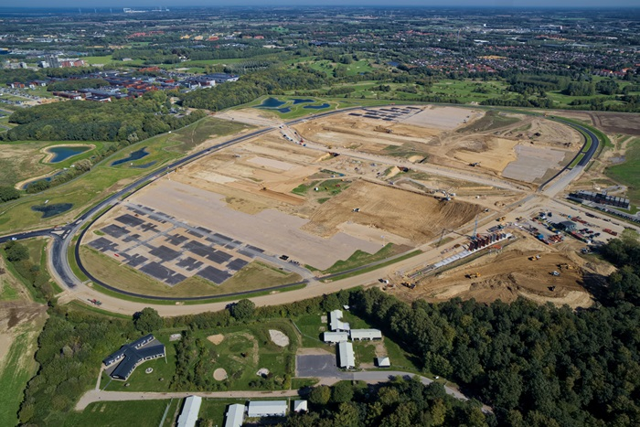

Figur 2: Luftfoto af det kommende Nyt OUHs hospitalsmatrikel. Den gule ring markerer området, hvor Teknikbyen bliver placeret inkl. renseanlægget.

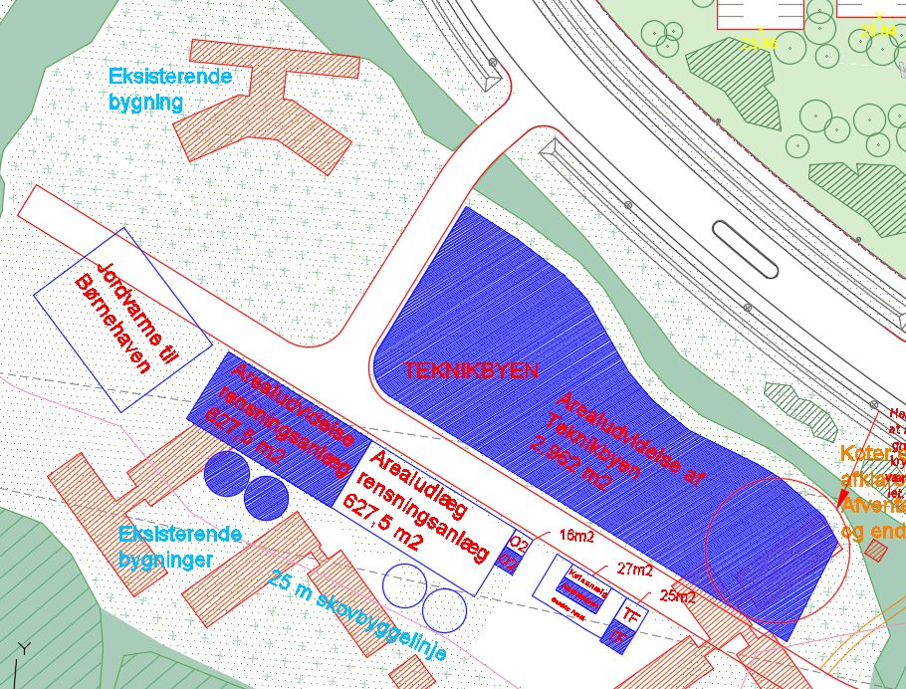

Figur 3: Arealudlæg til Teknikbyen inkl. renseanlæg. Eksisterende bygninger skraveret med rødt nedrives (undtagen eksisterende bygning i øverste venstre hjørne).

## Tidsplan

Den overordnede tidsplan for myndighedsprocessen i forbindelse med udarbejdelse af miljøkonsekvensrapporten forventes at være følgende:

Juni 2019: Bygherre fremsendte ansøgning til myndighederne om igangsætning af miljøvurdering af projektet.

Juni - august 2019: Gennemførelse af feltundersøgelser, herunder supplerende undersøgelser af vandføring og vandkvalitet i Killerup Rende samt hydraulisk modellering af udledning af regnvand og renset spildevand fra Nyt OUH.

August 2019: Miljøstyrelsen indkalder med nærværende debatoplæg idéer og forslag, hvor borgere, interessenter og myndighederne høres og kan komme med forslag i første høringsfase. Den varer 14 dage. På baggrund af høringen fastlægger myndighederne, hvilke temaer der særligt skal lægges vægt på i miljøkonsekvensrapporten.

Efterår 2019: Nyt OUH udarbejder en miljøkonsekvensrapport, der skal redegøre for indvirkning på miljø og mennesker fra renseanlæggets udledning.

Efterår/vinter 2020: Miljøstyrelsen offentliggør miljøkonsekvensrapporten og udkast til miljøgodkendelse. Borgere, interesseorganisationer og myndigheder kan komme med bemærkninger til rapporten i en periode på minimum 8 uger.

Primo 2020: Miljøstyrelsen udsteder VVM-tilladelse til udledningen fra renseanlægget på Nyt OUH.

|  |
| --- |
| Projektets miljøpåvirkninger |

Nyt OUH skal som bygherre udarbejde en miljøkonsekvensrapport for projektet. Rapporten skal beskrive og vurdere projektets påvirkninger på mennesker og miljø.

Renseanlægget er, som tidligere beskrevet, omfattet af den oprindelige miljøvurdering af Nyt OUH/Nyt SUND, mens placeringen af renseanlægget i Teknikbyen syd for matriklen er omfattet af en screening gennemført i 2016.

I det følgende beskrives de forhold, der skal undersøges nærmere i miljøkonsekvensrapporten for udledningen fra renseanlægget. Der vil være fokus på de emner, som i særlig grad kan blive påvirket af projektet dvs. vandområdet Killeruprenden samt Natura2000-områderne Lindved Å og Odense Å.

Driften af selve renseanlægget forventes ikke at medføre yderligere påvirkning i forhold til støj, trafik, luft, lys og risiko samt på jord, grundvand, landskab og omgivelser end hvad der allerede er miljøvurderet. Der vil ved nedgravning af udløbsledningen kunne være påvirkninger i form af f.eks. støj, støv samt muligheden for at arkæologiske fund.

Omfanget og detaljeringsgraden af de oplysninger og beskrivelser, som bygherren skal fremlægge i miljøkonsekvensrapporten, fastlægges på baggrund af en udtalelse fra miljøvurderingsmyndighederne. Myndighedernes afgrænsning af rapportens indhold sker bl.a. ud fra de oplysninger, der ses i dette materiale og de høringssvar, som myndighederne modtager i forbindelse med denne høring.

## Påvirkning af vandområder og Natura 2000-områder

Killeruprenden udmunder ca. 500 meter nedstrøms i Lindved Å, som udmunder i Odense Å. Lindved Å og Odense Å er Natura 2000-områder med beskyttede naturtyper og arter, som er beskyttet via Natura 2000-bestemmelserne. Ligeledes er slutrecipienten Odense Fjord Natura 2000-område. Udledningen fra Nyt OUH må ikke have negative konsekvenser for Natura 2000-områderne eller for opfyldelsen af vandområdemålsætningen for overfladevand, sediment og biota i Killeruprenden og nedstrøms vandområder. Udledningens betydning for evt bilag IV-arter vil ligeledes blive belyst.

I forbindelse med miljøvurdering af udledningens påvirkning af vandområder og Natura 2000-områder vil den hydrauliske påvirkning af vandområderne blive undersøgt og vurderet på baggrund af eksisterende data om vandføringen i Killeruprenden og Lindved Å eventuelt suppleret med indsamling af nye data efter behov. En hydrodynamisk model af den samlede udledning af vand (grundvand, regnvand og renset spildevand) til Killeruprenden fra Nyt OUH’s hospitalsmatrikel vil blive anvendt til at vurdere flere scenarier for udledningen (jf. Kapitel 3. Alternativer) med henblik på at begrænse den samlede hydrauliske påvirkning af vandområderne.

Påvirkning af kvaliteten af overfladevand, sediment og biota i forhold til relevante miljøfremmede stoffer, metaller og næringssalte i Killeruprenden og nedstrøms recipienter vil blive vurderet på baggrund af viden om vandkvaliteten af renset spildevand fra et tilsvarende renseanlæg på Herlev Hospital suppleret med vandmålinger i Killeruprenden og modellering af stoffers fordeling mellem vandfase, sediment og biota.

Vurderingerne vil blive gennemført i henhold til gældende lovgivning, vejledninger samt afgørelser fra Miljø- og Fødevareklagenævnet.

# Alternativer

Selve udledningspunktet fra Nyt OUH’s hospitalsmatrikel til Killeruprenden er ikke afklaret, men vil blive belyst i miljøkonsekvensrapporten. På baggrund af hydrauliske, miljømæssige og økonomiske forhold vil følgende mulige udledningspunkter blive vurderet:

1. Via eksisterende regnvandsbassiner på Nyt OUH’s matrikel til Killeruprenden

2. Via ny særskilt ledning og udløb til Killeruprenden

Hvilket alternativ som vælges, vil blive afgjort på baggrund af en planlagt modellering af den hydrauliske belastning af regnvandsbassinerne og afstrømningen i Killerup Rende samt vurdering af miljømæssige og økonomiske fordele og ulemper ved etablering af de to muligheder.

Derudover vil en beskrivelse af de relevante aspekter af den aktuelle miljøstatus og en beskrivelse af dens sandsynlige udvikling, hvis projektet ikke gennemføres indgå.

|  |
| --- |
| Sådan får du indflydelse |

## Hvordan giver du din mening til kende?

Vi vil gerne have input fra borgere, foreninger, organisationer, virksomheder og berørte myndigheder om hvilke miljøforhold der er vigtige at undersøge i forbindelse med den miljøkonsekvensrapport som bygeherre skal udarbejde. Herunder om der er miljøforhold, der ikke er nævnt i de forudgående afsnit som er relevante at inddrage. Vi skal have dine idéer og forslag skriftligt per brev eller e-mail senest den **28. august 2019**.

Dit bidrag skal sendes til:

Miljøstyrelsen

Tolderlundsvej 5

5000 Odense C

eller som e-mail til:

mst@mst.dk

Anfør venligst emnet:

Miljøvurdering af direkte udledning fra Nyt OUH, j.nr. MST-531-00075

Flere oplysninger kan fås hos Miljøstyrelsen, tlf.: 72 54 40 00 eller e-mail: mst@mst.dk

## Den videre proces

Når høringen er afsluttet, sammenfatter Miljøstyrelsen de indkomne forslag i en udtalelse, der fastlægger, hvad der skal indgå i bygherres videre arbejde med udarbejdelsen af miljøkonsekvensrapporten.

Miljøkonsekvensrapporten danner grundlaget for Miljøstyrelsens vurdering af om projektet kan tillades. Her vil eventuelle påvirkninger for mennesker, natur og miljø i området blive vurderet, herunder om der er behov for foranstaltninger til at forebygge eller begrænse forventede væsentlige skadelige indvirkninger.

Bygherres ansøgning, miljøkonsekvensrapport og Miljøstyrelsens forslag til tilladelse, samt Odense Kommunes udkast til udledningstilladelse] sendes i høring i 8 uger. Herefter vil Miljøstyrelsen vurdere, om der kan meddeles tilladelse til projektet.

|  |
| --- |
| Indkaldelse af ideer og forslag  Miljøkonsekvensrapport for udledning fra renseanlæg på Nyt OUH  Ideer og forslag  Kan frem til den 28. august 2019 sendes til:  Miljøstyrelsen  Tolderlundsvej 5  5000 Odense C  eller som e-mail til:  mst@mst.dk  Anfør venligst emnet:  Miljøvurdering af udledning fra renseanlæg på Nyt OUH, j.nr. MST-131-00075 |

1. Gælder for projekter omfattet af omfattet af § 15 i miljøvurderingsloven med tilhørende bekendtgørelse. Miljøministeriets lovbekendtgørelse nr. 1225 af 25. oktober 2018 om miljøvurdering af planer og programmer og af konkrete projekter (VVM) og bekendtgørelse nr. 121 af 4. februar 2019 om samordning af miljøvurderinger og digital selvbetjening m.v. for planer, programmer og konkrete projekter omfattet af lov om miljøvurdering af planer og programmer og af konkrete projekter (VVM).
2.